1. 所有路径使用相对路径（图片路径、css路径），css单独拿出来写，不要写到html里面。自己本地的文件夹目录和名字要和下图就是github一样。

建议：先clone github上的这个文件，再在文件夹里依次写代码。（一定开始就是相同目录，这和路径有关）

根目录形式如下图：

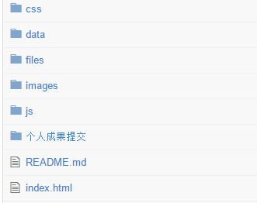

2、html要有注释，例如<div class=”nav”> …………… </div> <!-- end of nav -->

3、命名规范：所有的名字要有实际意义，不要太抽象，命名与内容结合。

图片名字不能有汉语，自己不要更改已有图片的名字。

类名：驼峰法首字母不大写（eg: studentNumber）

5、html的表头直接节复制index.html里面的如图：

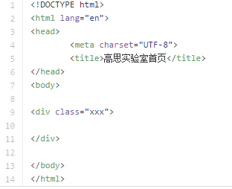

页面命名对号入座

mHome

MP_addPerson

MP_searchPersonList

MP_personDetail

MP_addGroup

6、固定布局body{

with：760px；

height：600px；}

7、大家先写静态页面，最后写好后提交到github 这个文件夹。我的github网址是https://github.com/xiayuxiaoyan